1. 实验目的

1、了解调制在通信系统中的作用；

2、掌握常见的数字调制方法；

3、了解常见调制方法的解调方法。

1. 实验原理

**1. 调制的基本概念：**

射频信号被用来传递信息，信息有可能是音频，数据或者其他格式，该信息被调制(modulate)到载波信号上，并通过射频传送到接收器，在接收器端，信息从载波上分离出来，这个过程被称为解调（demodulation）。而载波本身并不带有任何信息。调制方法多种多样，简单的一般有幅度调制、频率调制和相位调制。

**载波**

无线通信的基础是载波，一般由在发射器部分产生，并不带有任何信息，在接收器部分也作为不变的信号出现。

**调幅**

调幅通过调整信号幅度大小传递信息。最简单的调制是OOK（on–off keying，开关键控），载波以开关的形式传递信息。在音频或其他领域应用更为常见的是，整个信号的幅度通过载波体现，这种调制方式被称为幅度调制（AM）。

**调频**

载波信号被调制后，频率会随着信号源电压变化，通过频率变化承载数据。FM的一个重要的优势是不会受到源信号的电平变化的干扰，而且抗干扰的能力也强。

**调相**

相位调制是另一种广泛采用的调制技术，特别是在数据传输的应用中。因为相位和频率是相辅相成的（频变是相变的一种形式），两种调制方法可以用角度调制（angle modulation）来概括。

**2、正交幅度调制：**

而在移动通信系统中，广泛应用的数据传输方法是正交幅度调制（QAM）。被调制后输出信号在幅度和相位都有改变。因此不管幅度还是相位都会进行变化，所以可以看成是混合幅度和相位的调制。

下图4bit的数据可以分为一组并用图中的幅度和相位组合来表示，形成16QAM。

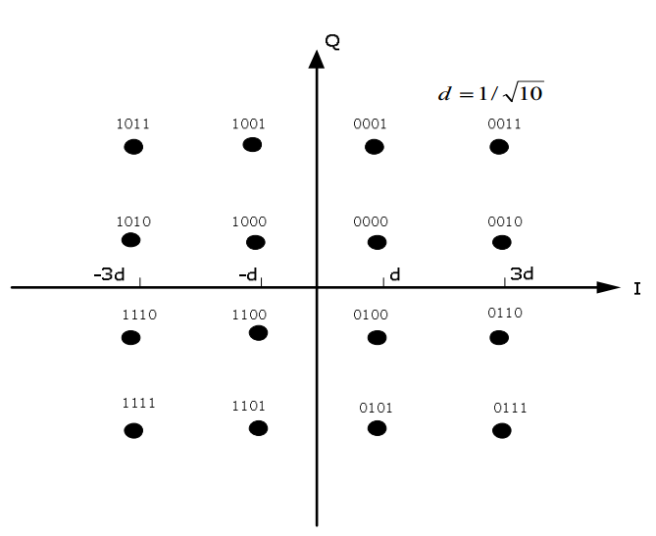

图3-1 16QAM星座图

尽管QAM通过对幅度和频率的调制增加了传输效率，但比较容易受到噪声的影响，因为状态点距离很近，所以一个比较小的噪声就有可能将一个星座点移到错误的位置。第二个弱点也和幅度分量相关，相位调制和频率调制无需使用线性放大器；而QAM具有幅度分量，所以必须用线性放大。不幸的是，线性放大器一般功耗较高且效率不高。

**3、正交幅度调制的解调：**

定义一个含有m个比特的编码序列,在i时刻，该序列可表示为。采用M-QAM()调制方案，该序列可被映射为一个复值符号在星座图上可表示为点，其中、分别表示星座图的正交分量和同相分量。

用表示信道频率响应，表示高斯白噪声，设其均值为0，方差为，那么经M-QAM调制的信号经信道传输后，在接收端可表示为：

 (3-1)

经过信道估计和均衡处理后，理想条件下的接收信号应该为：

 (3-2)

其中仍为高斯白噪声，方差为。

**最小欧氏距离软判决**

由公式(3-2)可知，在的条件下，是一个复高斯随机变量，其概率表达式可表示为：

 (3-3)

将带入式中，可得：

 (3-4)

由于和能够将星座图中的M个点分成两个集合，定义这两个集合为，。由软信息的定义可知，相应比特的对数先验似然比LLR可表示为：

 (3-5)

当LLR()为正数时，表明为1的概率大于为0的概率，LLR()值越大意味着取1的后验概率越大。

在发送符号等概率的情况下，利用贝叶斯公式可以得到：

 (3-6)

利用近似公式，将式子化简后可得：

 (3-7)

将公式(3-3)带入其中，可得LLR()的近似计算公式为：

 (3-8)

这种计算软信息的方法叫做最小欧氏距离软判决度量，其物理意义是分别计算接收信号与星座图、集合中所有点的距离，取两个最小的距离的差值。这种方法相对于直接计算LLR的方法省去了指数运算。我们将得到的软信息进行判决，就可以得到我们原始传输的信号比特了。

然而上述方法的硬件实现复杂，所以硬件实现常用到的是基于边界判决的算法，这就由同学们课后自行了解。

1. 实验仪器设备与材料

信号分布图

星座图

误码率记录仪

随机M进制序列模块

QAM调制模块

加性高斯白噪声信道模块

多径干扰模块

迫零均衡模块

QAM解调模块

1. 实验方法与步骤要求

1、如下图3-1所示搭建仿真实验模型：对比分析经过噪声、多径干扰、迫零均衡处理等过程前后QAM调制星座图发生的变化。

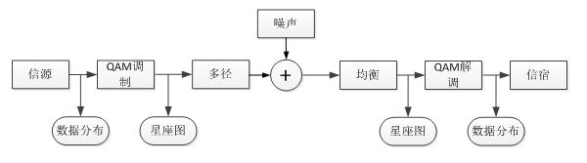

图3-1系统结构框图

系统整体如下图所示：

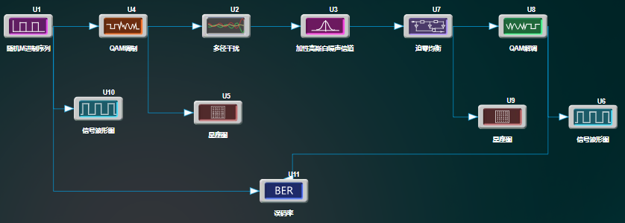

图3-2 系统整体框图

2、设置器材参数：（关于器材使用方法可以参考器材说明）

**a.随机M进制序列模块：**序列数据的长度设置为1000，序列数据的进制数设置为4；

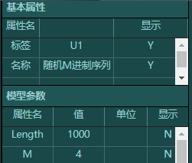

图3-3   随机M进制序列设置

**b.QAM调制模块：**输入数据的进制数设置为4；

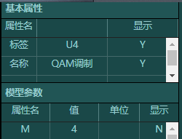

图3-4 QAM调制模块设置

**c.加性高斯白噪声信道模块：**设置信噪比为15dB；

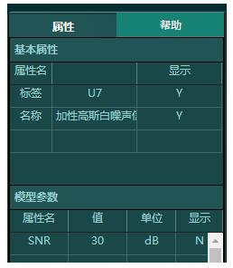

图3-5 加性高斯白噪声信道设置

**d.多径干扰模块：**多径信道的冲激响应设置为[0.02  0.05  0.1  -0.2  1  -0.2  0.1  0.05  0.02]；

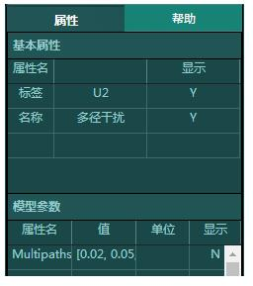

图3-6 多径干扰模块设置

**e.迫零均衡模块：**信道的冲激响应设置为[0.02  0.05  0.1  -0.2  1  -0.2  0.1  0.05  0.02}；均衡器抽头数目设置为30；

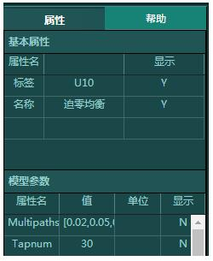

图3-7  迫零均衡模块设置

**f.QAM解调模块：**输入数据的进制数设置为4；

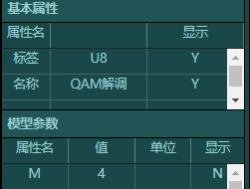

图3-8 QAM解调设置

**g.星座图：**数据长度设置为1000，图像宽度设置为10，图像高度设置为8；

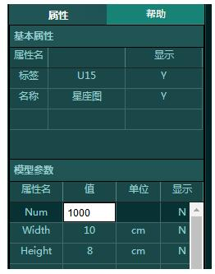

图3-9 QAM解调设置

3、点击http://scie.uestc.owvlab.net/virexp/userfiles/image/PMCC/ab1ab33.jpg按钮运行仿真，观察输出波形及误码率统计。

4、将**高斯噪声模块**的输入信噪比设置为15dB，其余不变，运行仿真，观察输出波形及误码率统计。

5、将**随机M进制序列、QAM调制、QAM解调**等模块的数据进制数改为16，其余不变，运行仿真，观察输出波形及误码率统计。

6、将**随机M进制序列、QAM调制、QAM解调**等模块的数据进制数改为64，其余不变，运行仿真，观察输出波形及误码率统计。

7、选做部分。边界判决算法是实际硬件系统中常用的一种QAM解调方案，其译码简单，运算不复杂，性能也比较优异，故使用广泛。尝试完成采用边界判决算法的64QAM仿真代码。

1. 实验结果与结论

实验结果信号分布如下所示：

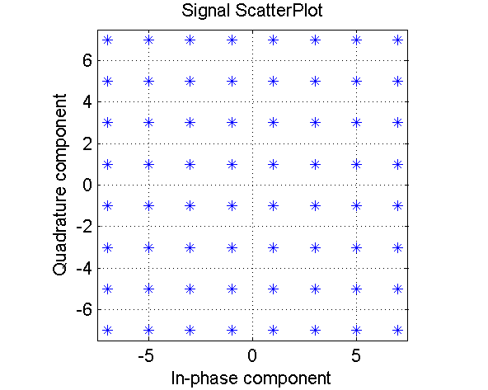

图3-11 发端64QAM调制星座图

由图3-11可以知道，64QAM调制同时利用信号的相位和幅度变量来传递数据，一个符号可以携带6bits信息。而不采用调制时，一个符号仅能传递1bit信息。当采用了QAM调制时，信道得到了充分了利用。我们可以观察到输出误码率为0且过信道后星座图星座点分明，没有交叠现象，说明信息传输正确。

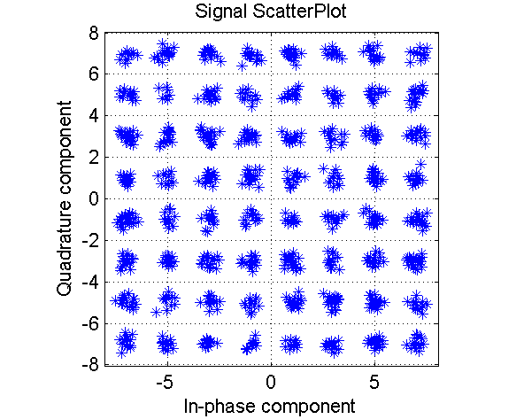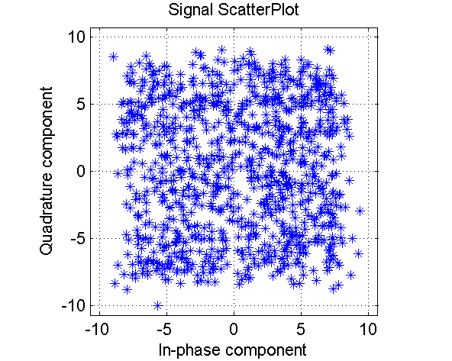

图3-12 收端64QAM星座图@30dB 图3-13 收端64QAM星座图@15dB

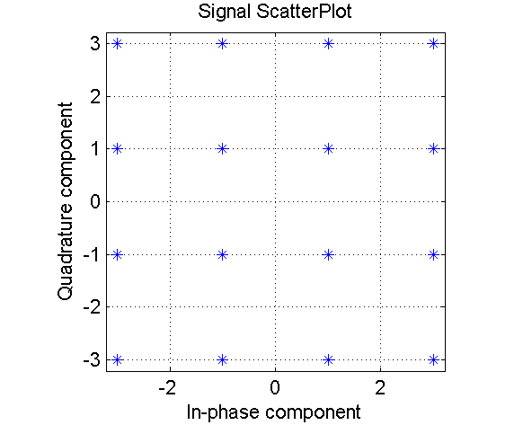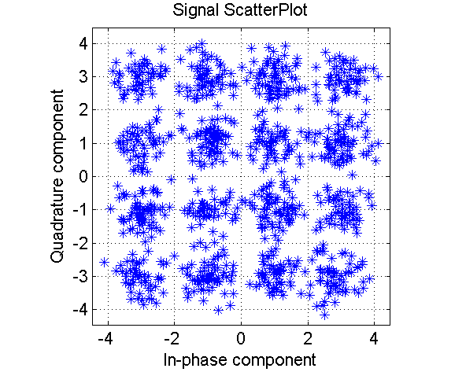

图3-14 发端16QAM星座图 图3-15 收端16QAM星座图@15dB

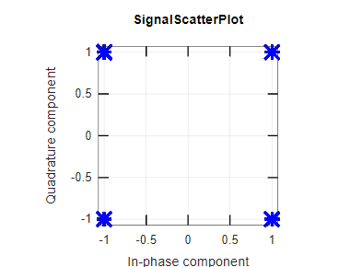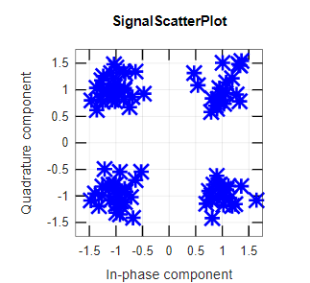

图3-16 发端QPSK星座图 图3-17 收端QPSK星座图@15dB

由上面的图我们可以看出，在相同的信噪比下，64QAM星座图散乱严重，误码率为1.13*10^-1,数据无法正常解调；16QAM星座图部分发散，误码率为5.0*10^-3，数据勉强能够解调；QPSK星座图较聚合，误码率为7.5*10^-5，数据解调正确。由以上我们可以知道虽然高阶调制可以提高信道的利用率，但是其对噪声和多径变得更加敏感。